UNIVERSIDADE TECNOLÓGICA FEDERAL DO PARANÁ
DEPARTAMENTO ACADÊMICO DE INFORMÁTICA
CURSO SUPERIOR DE TECNOLOGIA EM ANÁLISE E DESENVOLVIMENTO DE SISTEMAS

VINICIUS DALSASSO

SISTEMA WEB PARA CONTROLE DE JORNADA DE TRABALHO DE MOTORISTAS PROFISSIONAIS

TRABALHO DE CONCLUSÃO DE CURSO DE GRADUAÇÃO

PATO BRANCO
2020
VINICIUS DALSASSO

SISTEMA WEB PARA CONTROLE DE JORNADA DE TRABALHO DE MOTORISTAS PROFISSIONAIS

Trabalho de Conclusão de Curso de graduação, apresentado à disciplina de Trabalho de Conclusão de Curso 2, do Curso Superior de Tecnologia em Análise e Desenvolvimento de Sistemas, da Universidade Tecnológica Federal do Paraná, Câmpus Pato Branco, como requisito parcial para obtenção do título de Tecnólogo.

Orientadora: Profa. Rúbia Eliza de Oliveira Schultz Ascari

PATO BRANCO
2020
Folha de Aprovação (obrigatório no documento final em TCC2)
Dedicatória: Oferecimento do trabalho à determinada pessoa ou pessoas, instituição. É opcional e deve ser colocada na parte inferior da folha.
AGRADECIMENTOS

Folha que contém manifestação de reconhecimento a pessoas e/ou instituições que realmente contribuíram com o autor, devendo ser expressos de maneira simples.
A página de agradecimento assim com a página de dedicatória e a próxima página que representa uma epígrafe são opcionais.
Na epígrafe o autor usa uma citação, seguida de indicação de autoria e ano, relacionada com a matéria tratada no corpo do trabalho.

Pouco conhecimento faz com que as criaturas se sintam orgulhosas. Muito conhecimento, que se sintam humildes. É assim que as espigas sem grãos erguem desdenhosamente a cabeça para o céu, enquanto que as cheias a baixam para a terra, sua mãe. (Leonardo da Vinci)
RESUMO

Este trabalho apresenta o processo de desenvolvimento de um sistema web de controle de jornada de motoristas. O trabalho visa atender a Lei 13.103/2015, que regulamenta a jornada de trabalho de motoristas profissionais. Com o sistema desenvolvido, será possível controlar o registro de jornadas que estejam de acordo com as restrições impostas pela lei, que assegura que motoristas não exerçam uma jornada sobrecarregada, e ainda, permitir adequações que se adaptem à possíveis atualizações da lei, com o objetivo de evitar que este controle seja feito de forma manual.

Palavras-chave: Motoristas. Jornada de trabalho motoristas. Sistema web.
ABSTRACT

This work presents the development process of a web driver's journey control system. The work aims to comply with Law 13.103 / 2015, which regulates professional drivers' working hours. With the developed system, it will be possible to control the registration of journeys that are following the restrictions imposed by the law, which ensures that drivers do not exercise an overloaded journey and also allow adjustments that adapt to possible updates of the law, to prevent this control from being done manually.

Keywords: Drivers. Drivers' workday. Web system.
LISTA DE FIGURAS

Figura 1– Diagrama de casos de uso 22
Figura 2 – Tela de acesso ao sistema 25
Figura 3 – Opções do administrador do sistema 26
Figura 4 – Lista de usuários cadastrados no sistema 26
Figura 5 – Cadastro de usuários 27
Figura 6 – Cadastro de veículos 27
Figura 7 – Cadastro de motoristas (Parte 1) 28
Figura 8 - Cadastro de motoristas (Parte 2) 29
Figura 9 – Cadastro de regras de jornada 30
Figura 10 – Modelagem do banco de dados 31
Figura 11 – Tabela de controle de regras de jornada 33
Figura 12 – Tabela do cadastro de jornadas 34
Figura 13 – Tabela do cadastro de jornadas 34
Figura 14 – Estrutura de pastas utilizada no desenvolvimento do sistema 35
Erro! A referência de hiperlink não é válida.
Erro! A referência de hiperlink não é válida.
Erro! A referência de hiperlink não é válida.
Erro! A referência de hiperlink não é válida.
Erro! A referência de hiperlink não é válida.
Erro! A referência de hiperlink não é válida.
Erro! A referência de hiperlink não é válida.
Erro! A referência de hiperlink não é válida.
Erro! A referência de hiperlink não é válida.
Erro! A referência de hiperlink não é válida.
Erro! A referência de hiperlink não é válida.
Erro! A referência de hiperlink não é válida.
Erro! A referência de hiperlink não é válida.
Erro! A referência de hiperlink não é válida.
Erro! A referência de hiperlink não é válida.
Erro! A referência de hiperlink não é válida.
Erro! A referência de hiperlink não é válida.
Erro! A referência de hiperlink não é válida.
Erro! A referência de hiperlink não é válida.
Erro! A referência de hiperlink não é válida.
Erro! A referência de hiperlink não é válida.
Erro! A referência de hiperlink não é válida.
Erro! A referência de hiperlink não é válida.
Erro! A referência de hiperlink não é válida.
Erro! A referência de hiperlink não é válida.
Erro! A referência de hiperlink não é válida.
Erro! A referência de hiperlink não é válida.
Erro! A referência de hiperlink não é válida.
Erro! A referência de hiperlink não é válida.
Erro! A referência de hiperlink não é válida.
Erro! A referência de hiperlink não é válida.
Erro! A referência de hiperlink não é válida.
Erro! A referência de hiperlink não é válida.
Erro! A referência de hiperlink não é válida.
Erro! A referência de hiperlink não é válida.
Erro! A referência de hiperlink não é válida.
Erro! A referência de hiperlink não é válida.
Erro! A referência de hiperlink não é válida.
Erro! A referência de hiperlink não é válida.
Erro! A referência de hiperlink não é válida.
Erro! A referência de hiperlink não é válida.
Erro! A referência de hiperlink não é válida.

LISTA DE QUADROS

Quadro 1 - Tecnologias e ferramentas utilizadas 19
Quadro 2 – Requisitos Funcionais 22
Quadro 3 – Requisitos Não Funcionais 22
Quadro 4 – Operação incluir no caso de uso de cadastro 23
Quadro 5 – Operação alterar do caso de uso de cadastro 24
Quadro 6 – Operação excluir do caso de uso de cadastro 24
Quadro 7 – Atributos da tabela REGRASJORNADA 32
Quadro 8 - Atributos da tabela JORNADA 33
Quadro 9 - Atributos da tabela MOTORISTA 34

LISTAGEM DE CÓDIGO

Listagem 1 - Classe Connect 35
Listagem 2 - Trecho de código-fonte do arquivo script.php 36

LISTA DE ABREVIATURAS E SIGLAS

HTML Hypertext Markup Language
MVC Model-View-Controller
PHP PHP Hypertext Preprocessor
RIA Rich Internet Applications

SUMÁRIO

1 INTRODUÇÃO 13
1.1 CONSIDERAÇÕES INICIAIS 13
1.2 OBJETIVOS 14
1.2.1 Objetivo Geral 14
1.2.2 Objetivos Específicos 14
1.3 JUSTIFICATIVA 14
1.4 ESTRUTURA DO TRABALHO 15
2 CONTROLE DE JORNADAS DE TRABALHO DE MOTORISTAS PROFISSIONAIS E APLICAÇÕES DE INTERNET RICAS 16
2.1 JORNADA DE TRABALHO DE MOTORISTAS PROFISSIONAIS 16
2.2 APLICAÇÕES DE INTERNET RICAS 17
3 MATERIAIS E MÉTODO 19
3.1 MATERIAIS 19
3.2 MÉTODO 20
3.2.1 Levantamento de requisitos 20
3.2.2 Análise e projeto 20
3.2.3 Desenvolvimento 20
4 RESULTADOS 21
4.1 ESCOPO DO SISTEMA 21
4.2 MODELAGEM DO SISTEMA 21
4.3 APRESENTAÇÃO DO SISTEMA 25
4.4 IMPLEMENTAÇÃO DO SISTEMA 30
5 CONCLUSÃO 40
REFERÊNCIAS 41

1 INTRODUÇÃO

Este capítulo apresenta as considerações iniciais, os objetivos e a justificativa de realização do trabalho. Por fim está a apresentação dos capítulos subsequentes.

1.1 CONSIDERAÇÕES INICIAIS

No Brasil, o transporte de cargas e passageiros é baseado fundamentalmente no modal rodoviário. No ano de 2014, o setor de transporte de cargas foi responsável por 61% dos deslocamentos e por, aproximadamente, 96% do transporte de passageiros (CONFEDERAÇÃO..., 2020).
Devido a essa demanda de transporte utilizando-se de rodovias, muitos motoristas acabam realizando jornadas prolongadas, de modo a aumentar a sua renda. Entretanto, isso acaba se tornando um risco. Dados apontam que motoristas que trabalham por 12 horas por dia têm suas chances de envolvimento em acidentes dobradas, passando a triplicar quando se passa de 14 horas (CRAIDE, 2013).
Diante desse problema, foram criadas diferentes leis para regulamentar o tempo de jornada de motoristas profissionais, com o objetivo de reduzir o número de acidentes provocados pela exaustão de jornadas prolongadas.
A Lei nº 12.619/2012, também conhecida popularmente como “Lei do Descanso”, estabelece limites de jornada e intervalos para repouso. Poucos anos depois, a partir da Lei 13.103/2015, o controle de jornada se tornou obrigatório para transportadoras, realizada por meio da anotação em diário de bordo, fichas, sistemas, entre outros (YAMAMOTO, 2015).
Considerando a regulamentação legal, é necessário que se estabeleça um controle para limites de jornada, com registro, definição de limites, descansos, entre outras, para que as transportadoras cumpram com as definições. Esse processo é passível de automatização, como o registro dos horários de início e término de jornada e realização da verificação do cumprimento da jornada conforme as orientações das respectivas leis, entre outros.
A partir de uma aplicação web, que pode ser acessada por dispositivos móveis ou pela própria Internet, esse processo seria facilitado, uma vez que a própria aplicação emitiria avisos de jornadas que fossem extensas demais, ou que descumpririam as orientações das leis em geral, sem a necessidade de verificação humana ao cadastro de cada nova jornada de um motorista.
Considerando esse contexto, por meio da realização deste trabalho será desenvolvido um sistema que realize o registro e controle de jornadas de motoristas profissionais. Será um sistema desenvolvido para web, com o intuito de facilitar o cumprimento das especificações das leis vigentes, automatizando o processo de controle de jornadas de trabalho.

1.2 OBJETIVOS

A seguir são apresentados os objetivos pretendidos com a realização deste trabalho.

1.2.1 Objetivo Geral

Desenvolver um sistema web, que realize o controle de jornada de trabalho de motoristas profissionais.

1.2.2 Objetivos Específicos

- Possibilitar o registro de jornada de trabalho de motoristas profissionais.
- Realizar o controle de jornadas de motoristas, exibindo o seu histórico de jornadas realizadas.
- Apresentar dados sobre a jornada de motoristas por meio de relatórios.
- Implementar um controle de jornada no qual o usuário responsável pelo registro não necessitará saber em detalhes as orientações de jornadas, esse cadastro será orientado por meio de avisos de forma que a lei seja cumprida.
- Permitir a atualização de regras de registro de jornadas.

1.3 JUSTIFICATIVA

Apesar de já existirem sistemas nesta área, as opções são poucas, uma vez que esta atividade era, e ainda é desenvolvida muitas vezes de forma manual. Segundo Toledo e Neves (2012), a ausência de um controle formal de jornada ou a sua instauração de modo incompleto ou inidôneo acarretará, no âmbito administrativo, a imposição de multas pelos órgãos de inspeção do trabalho.
O processo de registro de controle de jornada de trabalho é algo repetitivo e necessita de verificações sempre que uma nova rotina é cadastrada, para que a jornada cumpra com as orientações.
Nesse sentido, este trabalho visa tornar o controle de jornada mais facilitado, utilizando avisos que informarão inconformidades em jornadas, que facilitarão o cadastro e evitarão possíveis erros nas jornadas de trabalho.
O sistema auxiliará no cadastro de jornadas de trabalho, e no cumprimento das orientações das leis vigentes (nº 12.619/2012 e 13.103/2015), proporcionando agilidade e controle por meio de relatórios.

1.4 ESTRUTURA DO TRABALHO

Este trabalho está organizado em capítulos. Este é o primeiro e apresenta as considerações iniciais com o contexto do sistema que foi desenvolvido, os objetivos e a justificativa. O Capítulo 2 apresenta o referencial teórico, com ênfase no tema de controle de jornadas de trabalho de motoristas profissionais e aplicações de internet ricas. No Capítulo 3 estão as ferramentas e tecnologias utilizadas na modelagem do sistema e que foram utilizadas na implementação subsequente do sistema. No Capítulo 4 é apresentado o resultado da realização do trabalho, ou seja, a modelagem e a implementação do sistema. Por fim estão as considerações finais seguidas pelas referências.

2 CONTROLE DE JORNADAS DE TRABALHO DE MOTORISTAS PROFISSIONAIS E APLICAÇÕES DE INTERNET RICAS

Este capítulo apresenta alguns conceitos considerados importantes para o desenvolvimento deste trabalho, referentes à jornada de trabalho de motoristas profissionais, e Aplicações de Internet Ricas.

2.1 JORNADA DE TRABALHO DE MOTORISTAS PROFISSIONAIS

A jornada de trabalho consiste no período em que o trabalhador está à disposição do empregador, seja executando ordens ou a espera delas (MACHADO e GOLDSCHMIDT, 2012). O tempo efetivamente trabalhado, bem como o tempo à disposição e o tempo de deslocamento compõem a jornada de trabalho (DELGADO, 2012).
Este trabalho concentra-se na modalidade de jornada de trabalho controlada, voltada a motoristas profissionais empregados que desenvolvem suas atividades no meio urbano ou mesmo rural e, ainda, nas vias urbanas ou interurbanas. A Lei 12.619 de 2012, Lei do Motorista, regulamenta o controle sobre a jornada de trabalho dos motoristas de carga e passageiros e acrescenta disposições ao Código de Trânsito Brasileiro (Lei 9.503/97). Essa lei tornou o controle da jornada de trabalho para motoristas obrigatório, e foi complementada posteriormente pela Lei 13103/2015, que acrescentou alguns aspectos ao controle de jornada, como a possibilidade de utilizar meios eletrônicos instalados nos veículos a critério do empregador para controle de jornadas (COELHO, 2015).
Para Machado e Goldschmidt (2012) a limitação e o controle da jornada de trabalho constituem medida profilática para a manutenção da saúde do trabalhador. Assim, considerando situações em que o controle de jornada não pode ser feito de forma automática, pode-se transferir ao motorista a responsabilidade por registrar sua jornada de trabalho, o tempo de intervalo intrajornada e interjornada, e o descanso semanal.
Uma vez que a interpretação de leis, ou mesmo o surgimento de novas leis podem implicar em desafios de interpretação ou entendimentos diversos (COELHO, 2015), transferir para o empregador o registro dos critérios que devem ser seguidos pelo motorista pode ser uma opção válida para manter o sistema flexível e adaptável. Assim, o sistema proposto neste trabalho prevê o cadastro pelo empregador (como usuário administrador) das regras de jornada, sendo que os registros feitos pelo motorista devem seguir essas regras.
Nesse contexto, o desenvolvimento de uma aplicação web voltada ao controle de jornada de trabalho de motoristas foi visto como oportuno para permitir o registro facilitado das jornadas de trabalho realizadas pelos motoristas, assim como o acompanhamento desses registros pelo empregador.
Aplicações web podem apoiar a colaboração e o compartilhamento do conteúdo gerado pelos usuários. O desenvolvimento dessas aplicações empregando interfaces avançadas, como as baseadas em Rich Internet Applications (RIAs), permitem entregar ao usuário uma solução com aparência, comportamento e usabilidade próximas de aplicações desktop.

2.2 APLICAÇÕES DE INTERNET RICAS
Tem ocorrido uma crescente migração de uma multiplicidade de aplicações tradicionalmente desktop para web. Essas aplicações migradas e desenvolvidas com um paradigma, em termos de recursos de interação do usuário, que as aproximam das aplicações desktop são denominadas Rich Internet Applications (DUHL, 2003). As RIAs são imaginadas ser a unificação do melhor das aplicações desktop tradicionais, tais como interface com o usuário interativa e tempo de resposta mais rápido pela não necessidade de redesenhar a página toda a cada interação do usuário, com o melhor das aplicações web, destacando-se a possibilidade de download progressivo para recuperação de conteúdo (POWELL; NAKAMURA; AKAMA, 2009) e a comunicação assíncrona entre cliente e servidor (MARTÍNEZ-RUIZ, 2010).
Em aplicações RIAs, a apresentação de conteúdo, como textos, imagens e mídias, requer tecnologias que possibilitem desenvolver interfaces muito mais ricas para o usuário, oferecendo recursos que estimulem e facilitem a interação do mesmo (CIRILO, 2010). As RIAs são caracterizadas pela interação ampla e melhorada com o usuário final que não possui um papel passivo somente como um consumidor de conteúdo armazenado e processado no lado servidor da aplicação, mas que tem assumido um papel ativo na escolha/seleção do processamento do conteúdo a ser provido no lado cliente (Bernardi; Di Lucca; Distante, 2009).
As RIAs provêm uma experiência interativa e responsiva para o usuário (LAWTON, 2008) por meio de uma interface gráfica rica e respostas rápidas (CAMERON, 2004). Esses recursos não estão disponíveis em aplicações web clássicas ou tradicionais que são compostas por páginas sequenciais, com interatividade limitada e respostas lentas (LATOW, 2008). As RIAs assemelham-se às aplicações desktop, ainda que forneçam funcionalidades baseadas na web (DISSANAYAKE; DIAS, 2014). Com a introdução de HTML5 e CSS3, as RIAs têm se tornado mais proeminentes com o aumento de portabilidade e disponibilidade (CORREIA, 2013).
Contudo, várias metodologias usadas para desenvolver as aplicações web clássicas não são automaticamente transferidas para o desenvolvimento de RIAs devido às características dessas aplicações, que são (POWELL; NAKAMURA; AKAMA, 2009):
- Descarregamento da apresentação e camadas interativas do servidor para o cliente;
- Minimização dos dados transferidos entre cliente e servidor em decorrência de atualização parcial da página;
- Distribuição da carga de computação entre servidor e cliente;
- Comunicação assíncrona e concorrente entre servidor e cliente.
As RIAs apresentam melhor usabilidade, permitindo melhor desempenho da aplicação porque elas reduzem significativamente o número de requisições ao servidor pelo processamento no cliente de muitas operações e a manipulação de dados requisitados pelo usuário, reduzindo, assim, a atualização da página e o tráfego de dados na Internet. As RIAs são baseadas em um estilo de arquitetura cliente-servidor usando requisição assíncrona composta por pequenos blocos de dados (Bernardi; Di Lucca; Distante, 2009). As RIAS são mais similares às aplicações desktop porque elas combinam a arquitetura de distribuição da web com a interatividade de interface e a capacidade de computação das aplicações desktop e essa combinação melhora todos os elementos de uma aplicação web: dados, lógica de negócio, comunicação e apresentação (FRATERNALLI; ROSSI, 2010).
Sumariamente, uma RIA pode ser vista como uma aplicação web na qual a interface com o usuário é processada no lado cliente e a lógica de negócio e definida por um serviço backend (VALVERDE, 2009).

3 MATERIAIS E MÉTODO

A seguir estão os materiais e o método utilizados para a modelagem e a implementação do sistema obtido como resultado deste trabalho.

3.1 MATERIAIS

O Quadro 1 apresenta as tecnologias e as ferramentas utilizadas no desenvolvimento do trabalho.

Quadro 1 - Tecnologias e ferramentas utilizadas
Ferramenta / Tecnologia | Versão | Finalidade
Visual Studio Code | 1.4.7 | IDE para programação.  Utilizado para edição de arquivos HTML, JavaScript, PHP e CSS.
MySQL Workbench | 8.0.20 | Modelagem do banco de dados.
MySQL | 8.0.20 | Banco de dados.
PHP | 7.4.9 | Linguagem de programação.
phpMyAdmin | 5.0.1 | Administrador de banco de dados MySQL.
JavaScript | ECMAScript 5 | Linguagem de programação.
StarUML | 2.7.0 | Modelagem dos casos de uso, diagrama de classes.
BrModelo | 2.0.0 | Modelagem do banco de dados.
CSS | 3 | Linguagem de estilização para HTML ou XML.
HTML | 5 | Linguagem de marcação utilizada para construção de página web.
AndroidStudio | 2.2.2.0 | IDE para programação do aplicativo mobile.
Fonte: Autoria própria.

Entre as tecnologias utilizadas, o Visual Studio Code foi escolhido como IDE de programação, por ser uma IDE simples e prática para o desenvolvimento web. O banco de dados escolhido foi o MySQL, por ser também um dos bancos de dados mais populares para web.
Quanto as linguagens de programação, Javascript, HTML e CSS foram utilizados no frontend do sistema, e o PHP, como linguagem para o backend do sistema, por ser uma linguagem estabelecida para o desenvolvimento de aplicações web.
Por fim, o MySQL Workbench foi utilizado para modelagem do banco de dados, e o StarUML para modelagem do banco de casos de uso.

3.2 MÉTODO

O método empregado neste trabalho consiste nas atividades de levantamento de requisitos, análise, projeto e desenvolvimento. A seguir estão descritas, de forma sucinta, as etapas desenvolvidas para a realização deste trabalho.

3.2.1 Levantamento de requisitos
O levantamento de requisitos teve como objetivo o desenvolvimento de um sistema web no qual fosse possível cadastrar jornadas de motoristas profissionais e realizar as devidas verificações. Na fase de levantamento, foram pesquisadas as leis que tratam do assunto, em especial a Lei n° 13.103/2015, além de artigos e sites institucionais nos quais se abordam assuntos relacionados ao trabalho.
Com o desenvolvimento do trabalho, mais requisitos foram adicionados, bem como diversas alterações de modo a definir de maneira mais adequada as funcionalidades do sistema.

3.2.2 Análise e projeto
Tendo como base os requisitos estabelecidos, foram criados os casos de uso do sistema, os quais servirão para gerar informações para a etapa da definição de banco de dados.

3.2.3 Desenvolvimento
Para o desenvolvimento foi utilizada a ferramenta Visual Studio Code e banco de dados MySQL. Foi montado o modelo lógico e banco de dados inicial para o sistema no MySQL Workbench, e então, iniciado o desenvolvimento do código fonte do sistema. O desenvolvimento de cadastros seguiu uma estrutura base, padronizando as operações de inclusão, edição e exclusão.

4 RESULTADOS

Este capítulo apresenta o que foi obtido como resultado deste trabalho, que é a modelagem e implementação de um sistema web para controle da jornada de trabalho de motoristas profissionais.

4.1 ESCOPO DO SISTEMA

O sistema modelado como resultado deste trabalho registrará e controlará as jornadas de motoristas profissionais. O registro de jornadas deverá seguir uma série de normas definidas em lei, as quais serão definidas como as regras de jornada do sistema. A solução proposta considera o contexto apresentado a seguir.
O motorista poderá registrar a sua própria jornada através de uma página web. No entanto, o seu registro não deve ir contra as regras de jornada à que ele pertence (que foram definidas pelo administrador do sistema), que leva em conta período de descanso, intervalos entre jornadas, entre outros. No caso da tentativa de registro de uma jornada que vá contra essas regras definidas, será emitido um alerta explicando o motivo daquela jornada ir contra as regras.
O usuário com escopo operacional do sistema, cadastrará os motoristas que terão acesso ao sistema, além de poder realizar o cadastro de jornadas pelos motoristas, assim como alterá-las. Além disso, ele poderá gerir relatórios sobre os motoristas e os veículos.
O administrador do sistema cadastrará usuários operacionais do sistema, além de ser ele o responsável pela criação e atualização de regras de jornada (caso a legislação mude, ele poderá alterar o número de horas necessárias como intervalos entre jornadas, por exemplo). Além disso, ele terá todos os privilégios que os usuários com escopo operacional possuem.
O sistema deve permitir a um gerente emitir relatórios de jornadas realizadas por motoristas, com o tempo gasto em direção pelos motoristas, de modo a facilitar o controle da jornada de trabalho dos motoristas.

4.2 MODELAGEM DO SISTEMA

O Quadro 2 apresenta a listagem dos requisitos funcionais identificados para o sistema. O requisito RF05 deve ser implementado futuramente em um aplicativo mobile que será integrado ao sistema web desenvolvido.
Quadro 2 – Requisitos Funcionais
Identificação | Nome | Descrição
RF01 | Cadastrar motorista | Os motoristas são os profissionais que realizam as jornadas de trabalho. Cada jornada se refere a um único motorista.
RF02 | Cadastrar regras de jornada de trabalho | As regras serão os limites de jornada que seguirão recomendações da lei. Como as regras da lei podem ser modificadas, deve ser possível customizar as regras de jornada de trabalho
RF03 | Cadastrar Veículos | Veículos que compõe a frota da empresa. Cada veículo possui um identificador único, que no caso seria a sua placa.
RF04 | Cadastrar Jornada através da plataforma web (operacional) | Jornada cadastrada para fins de registro pelo pessoal da empresa, através do sistema web.
RF05 | Registrar Jornada através de aplicativo mobile. | O motorista poderá registrar a sua jornada por meio do aplicativo mobile.
RF06 | Cadastrar usuários | Usuários da parte web do sistema – isto é, os usuários operacionais e administrativo, possuindo diferentes permissões.
RF07 | Emitir relatório de jornada | A partir da seleção de um motorista, será emitido um relatório do histórico de jornadas daquele motorista.
RF08 | Emitir relatório de veículos | A partir da seleção de um veículo (através de sua placa), será emitido um relatório do histórico de jornadas daquele veículo.

O Quadro 3 apresenta os requisitos não-funcionais identificados para o sistema como um todo, também denominados de requisitos suplementares. Os requisitos não funcionais explicitam regras de negócio, restrições ao sistema de acesso, requisitos de qualidade, desempenho e segurança, dentre outros.

Quadro 3 – Requisitos Não Funcionais
Identificação | Nome | Descrição
RNF01 | Acesso ao sistema | O acesso ao sistema será realizado por meio de login e senha.
RNF02 | Registro de jornada | O motorista somente poderá registrar uma jornada se ela não desrespeitar as regras de jornada do sistema.

O diagrama de casos de uso apresentado na Figura 2 contém as funcionalidades essenciais do sistema realizadas pelos seus atores que são: motoristas, operacional e administrador. O administrador é responsável pelos cadastros de usuários operacional do sistema, além de definir as regras de jornada. O operacional é quem realiza a atividade de cadastro e alteração de jornadas, emissão de relatórios, e cadastro de motoristas. Os motoristas são os profissionais que utilizarão o sistema web para cadastrar a sua própria jornada, ou o aplicativo mobile, quando este for implementado.

Figura 1– Diagrama de casos de uso
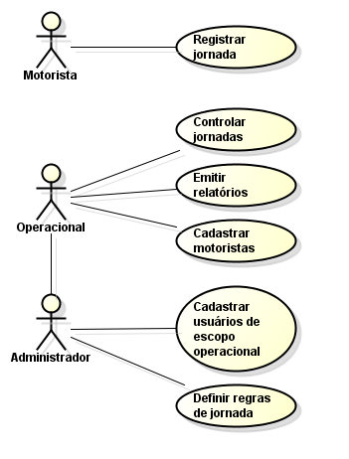
Fonte: Autoria própria.

O Quadro 4 apresenta a operação incluir dos casos de uso de cadastros para as funcionalidades que se referem aos cadastros de jornadas realizados no sistema.

Quadro 4 – Operação incluir no caso de uso de cadastro
Caso de uso:
Cadastrar uma jornada (através do backend do sistema web).
Descrição:
Usuário operacional ou administrador irá efetuar o cadastro de uma jornada, incluindo dados necessários como hora de início, término, entre outros.
Evento iniciador:
Acessar o menu de cadastro de jornadas.
Atores:
Operacional
Pré-condição
Possuir acesso ao sistema (um usuário operacional ou administrativo).
Sequência de Eventos:
1. O usuário acessará a tela de jornadas, através de um menu “Jornada”.
2. Em seguida, ele selecionará o motorista que deseja incluir uma jornada.
3. É preenchido os dados necessários para o cadastro da jornada.
4. Em seguida pressiona o botão salvar.
Pós condição:
Dados da jornada são inseridos no banco de dados
Nome do fluxo alternativo (extensão) | Descrição
Linha 4: Campos obrigatórios não foram preenchidos. | 4.1 Quando se salvam os dados, é realizada uma verificação e descobre-se que um ou mais campos obrigatórios não foram preenchidos pelo usuário. É emitida uma mensagem informativa e permanece no formulário de cadastro para edição.
Linha 4: Dados de jornada desrespeitam as regras de jornada. | 4.2 É constatado que os dados para jornada que foram enviados desrespeitam as regras de jornada do sistema. É emitida uma mensagem informativa sobre qual é o problema naquela jornada e permanece no formulário de cadastro para edição.

O Quadro 5 apresenta a operação alterar dos casos de uso de cadastros para as funcionalidades que se referem aos cadastros de jornadas realizados no sistema.

Quadro 5 – Operação alterar do caso de uso de cadastro
Caso de uso:
Alterar uma jornada (através do backend do sistema web).
Descrição:
Usuário operacional ou administrador irá efetuar a alteração de uma jornada.
Evento iniciador:
Acessar o menu de jornadas.
Atores:
Usuário:
Pré-condição
Possuir acesso ao sistema (um usuário operacional ou administrativo).
Sequência de Eventos:
1. O usuário acessará a tela de jornadas, através de um menu “Jornada”.
2. Em seguida, ele selecionará o motorista que deseja alterar uma jornada.
3. É preenchido os dados para a alteração da jornada.
4. Em seguida pressiona o botão salvar.
Pós condição:
Dados da jornada são atualizados no banco de dados
Nome do fluxo alternativo (extensão) | Descrição
Linha 4: Campos obrigatórios não foram preenchidos. | 4.1 Quando se salvam os dados, é realizada uma verificação e descobre-se que um ou mais campos obrigatórios não foram preenchidos pelo usuário. É emitida uam mensagem informativa e permanece no formulário de cadastro para edição.
Linha 4: Dados de jornada desrespeitam as regras de jornada. | 4.2 É constatado que os dados para jornada que foram enviados desrespeitam as regras de jornada do sistema. É emitida uma mensagem informativa sobre qual é o problema naquela jornada e permanece no formulário de cadastro para edição.

O Quadro 6 apresenta a operação de exclusão dos casos de uso de cadastros para as funcionalidades que se referem aos cadastros de jornadas realizados no sistema.

Quadro 6 – Operação excluir do caso de uso de cadastro
Caso de uso:
Excluir uma jornada (através do backend do sistema web).
Descrição:
Usuário operacional ou administrador irá efetuar a exclusão de uma jornada.
Evento iniciador:
Acessar o menu de jornadas.
Atores:
Usuário:
Pré-condição
Possuir acesso ao sistema (um usuário operacional ou administrativo).
Sequência de Eventos:
1. O usuário acessará a tela de jornadas, através de um menu “Jornada”.
2. Em seguida, ele selecionará o motorista que deseja excluir uma jornada.
3. É selecionada a jornada que se deseja excluir.
4. Em seguida pressiona o botão excluir.
Pós condição:
Dados da jornada são apagados do banco de dados.
Nome do fluxo alternativo (extensão) | Descrição
Linha 3: Confirmação de exclusão. | 3.1 O sistema emitirá uma mensagem de alerta confirmando se o usuário realmente deseja excluir aquele registro.

4.3 APRESENTAÇÃO DO SISTEMA
O sistema desenvolvido é composto por X telas, descritas a seguir. A Figura 2 apresenta a tela inicial (de acesso) ao sistema, onde deverá ser informado o nome de usuário e senha de acesso.

Figura 2 – Tela de acesso ao sistema
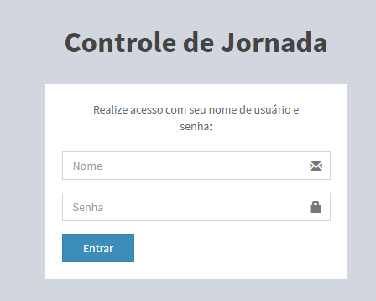
Fonte: Autoria própria.

Após informar os dados solicitados, o usuário realizará o acesso ao sistema, sendo que as opções exibidas dependerão do escopo do usuário que acessou. Usuários operacionais terão acesso ao controle de jornadas de motoristas, enquanto usuários administrativos terão acesso à configuração de regras de jornada além do controle, e motoristas apenas poderão realizar o registro de suas jornadas. A Figura 3 apresenta a tela com as opções relativas ao usuário administrador do sistema.

Figura 3 – Opções do administrador do sistema
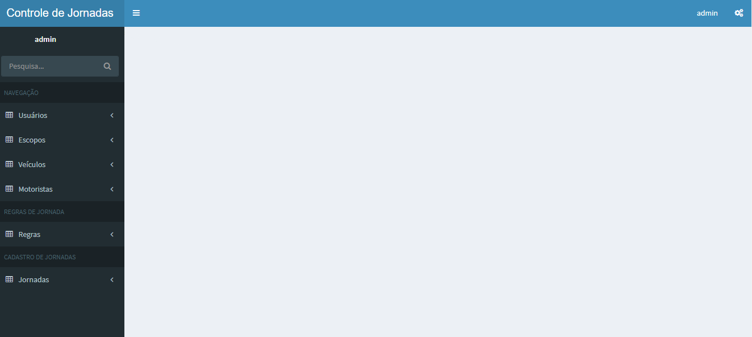
Fonte: Autoria própria.

Acessando o sistema como usuário administrador, é possível acrescentar mais usuários, administradores ou operacionais, através do menu “Usuários”, presente no menu lateral esquerdo do sistema. Por meio dele, será exibida uma lista de usuários já cadastrados no sistema, conforme apresentado na Figura 4.

Figura 4 – Lista de usuários cadastrados no sistema
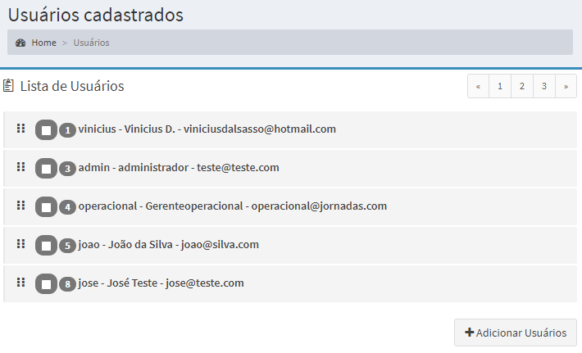
Fonte: Autoria própria.

Para cadastrar novos usuários no sistema, o administrador deverá selecionar a opções “Adicionar Usuários”, a qual abrirá a tela de cadastro de usuários, apresentada na Figura 5.

Figura 5 – Cadastro de usuários
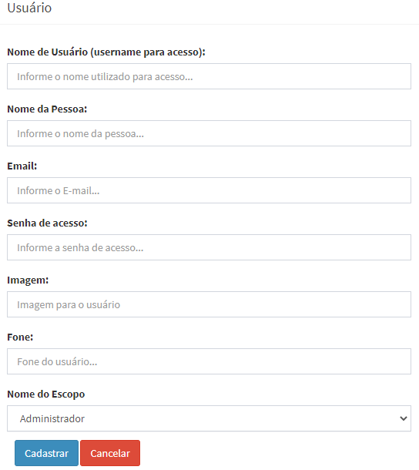

Fonte: Autoria própria.

Na Figura 6, é apresentada a tela de cadastro de veículos, na qual são informados alguns dados para identificação de veículos que podem ser utilizados durante a realização de jornadas.

Figura 6 – Cadastro de veículos
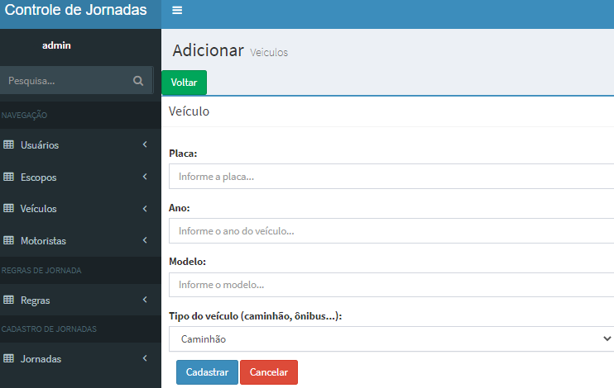
Fonte: Autoria própria.
A Figura 7 apresenta parte da tela de cadastro de motoristas, a qual possui diversos campos para identificação do motorista.

Figura 7 – Cadastro de motoristas (Parte 1)
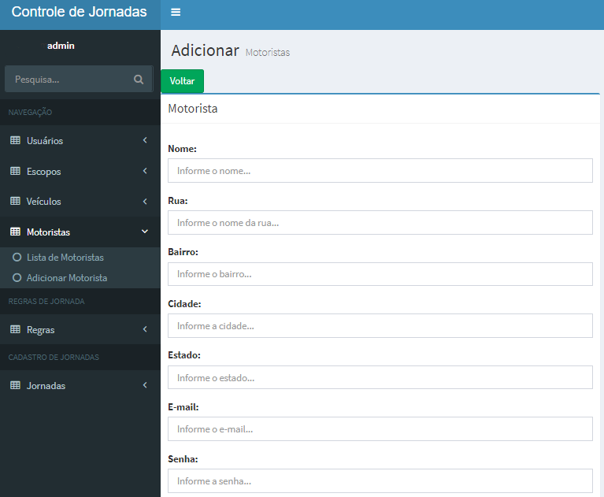
Fonte: Autoria própria.

Na Figura 8, é apresentada a continuação da tela do cadastro de motorista, exibindo os campos restantes. No campo “regra de jornada”, o administrador deverá selecionar no combobox qual regra o motorista irá seguir, sendo que suas jornadas serão baseadas nos dados da regra de jornada selecionada em seu cadastro.

Figura 8 - Cadastro de motoristas (Parte 2)
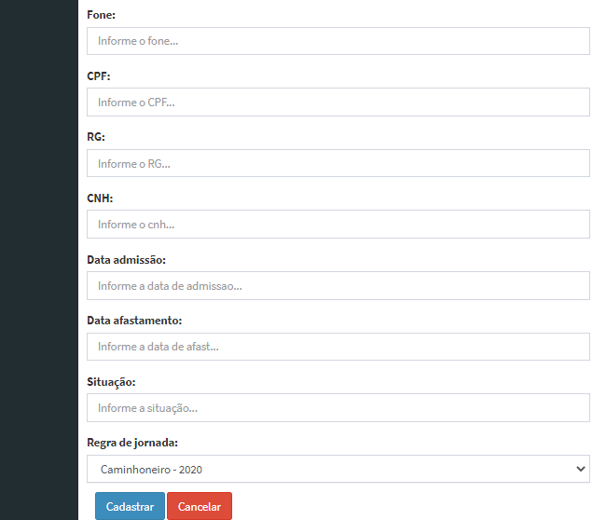
Fonte: Autoria própria.

Na Figura 9, é apresentada a tela de regras de jornada do sistema. Empresas de transporte geralmente irão seguir uma única regra, porém, a Lei nº 13.103/2015, que é a lei que rege as jornadas de trabalho de motoristas profissionais, define valores diferentes de descanso para motoristas de carga e de passageiros, portanto, a possibilidade de definição de diferentes regras permite que se façam controles para ambos os tipos de transporte no próprio sistema.

Figura 9 – Cadastro de regras de jornada
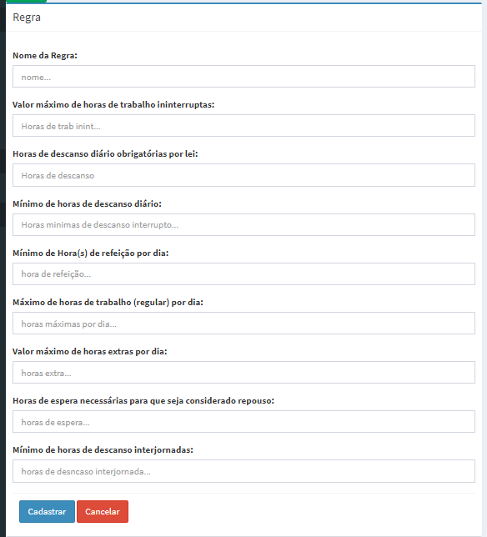
Fonte: Autoria própria.

Na Figura 10, é apresentado o cadastro de jornadas do sistema. Nele, o usuário fará o registro de um dia de jornada.

Figura 10 – Tela de cadastro de jornada
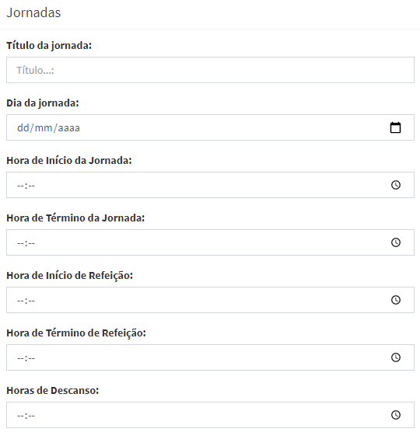
Fonte: Autoria própria.

A Figura 11 apresenta a continuação da tela do cadastro de jornadas. Alguns dados

Figura 11 – Tela de cadastro de jornada
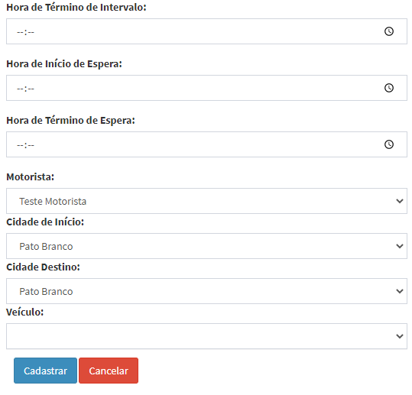
Fonte: Autoria própria.

4.4 IMPLEMENTAÇÃO DO SISTEMA

O sistema foi desenvolvido utilizando como linguagem principal o PHP (PHP Hypertext Preprocessor), responsável pela parte de servidor desenvolvida em web. Além disso, é utilizado Javascript para client-side, HTML (Hypertext Markup Language) e CSS para apresentação, além do banco de dados MySQL para armazenamento de dados.
De modo a auxiliar na criação de interfaces, foi o escolhido o framework web Bootstrap, facilitando o processo de desenvolvimento de interfaces responsivas. Além disso, foi utilizado o AdminLTE, que é um tema baseado em Bootstrap que forneceu a base para a customização e construção do dashboard do sistema.
Através do MySQL Workbench, foi criado o modelo lógico do banco de dados, conforme a Figura 10.

Figura 10 – Modelagem do banco de dados
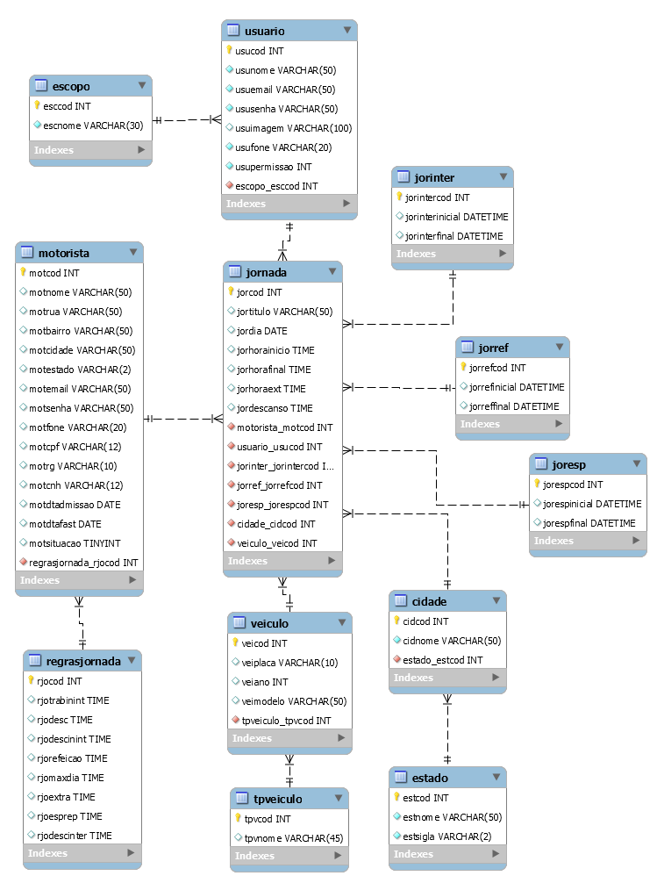
Fonte: Autoria própria.

Entre as tabelas principais do sistema, estão a tabela REGRASJORNADA, onde são configuradas as regras para registro de jornada, a tabela JORNADA, responsável pelo armazenamento de cada jornada percorrida, e a tabela MOTORISTA, que contém os dados do motorista e a regra de jornada à que ele pertence.
A Figura 11 apresenta os campos presentes na tabela de controle de regras de jornada.

Figura 11 – Tabela de controle de regras de jornada
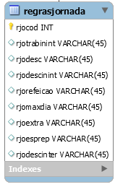
Fonte: Autoria própria.

O Quadro 7 apresenta os atributos da tabela correspondente ao controle de regras de jornada (REGRASJORNADA).

Quadro 7 – Atributos da tabela REGRASJORNADA
REGRASJORNADA
RJOCOD | Código da regra de jornada.
RJTRABININT | define o máximo de horas ininterruptas que o motorista pode ter em sua jornada.
RJODESC | define quantas horas de descanso diárias são necessárias.
RJODESCININT | define a quantidade de horas de descanso sem interrupção diárias são obrigatórias.
RJOREFEICAO | define o tempo reservado para refeição diário.
RJOMAXDIA | define a quantidade de horas máxima de jornada em trabalho normal.
RJOEXTRA | trata da quantidade de horas máximas de jornada diária extras, consideradas quando o máximo de horas em ritmo normal foi extrapolado.
RJOESPREP | trata da quantidade de horas em espera que são necessárias para que um tempo de espera passe a ser considerado como repouso.
RJODESCINTER | define o tempo mínimo de intervalo para que se continue a jornada após atingir o limite previsto na RJTRABININT.

Na Figura 12, é apresentada a tabela de cadastro de jornada.

Figura 12 – Tabela do cadastro de jornadas
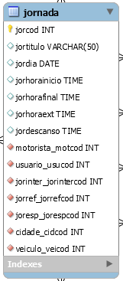
Fonte: Autoria própria.

O Quadro 8 apresenta os atributos da tabela correspondente ao cadastro de jornada (JORNADA).

Quadro 8 - Atributos da tabela JORNADA
JORNADA
JORCOD | Código da jornada.
JORTITULO | Título de identificação da jornada.
JORDIA | dia que se trata a jornada.
JORHORAINICIO e JORHORAFINAL | registra a hora inicial e final da jornada no dia.
JORHORAEXT | Registra a quantidade de horas extras naquela joranda, se existir, caso o máximo de horas diária normal for extrapolado.
JORDESCANSO | Armazena a quantidade de horas de descanso naquele dia. A quantidade de horas de descanso será o total de horas do dia subtraído das horas de trabalho (normal e extras), de espera e de refeição.

Na Figura 13, é apresentada a tabela MOTORISTA.

Figura 13 – Tabela do cadastro de jornadas
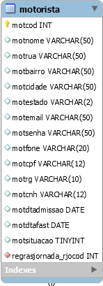
Fonte: Autoria própria.

O Quadro 9 apresenta os atributos da tabela correspondente ao cadastro de motoristas (MOTORISTA).

Quadro 9 - Atributos da tabela MOTORISTA
MOTORISTA
MOTCOD | Código do motorista.
MOTNOME | Nome do motorista.
MOTRUA, MOTBAIRRO, MOTCIDADE, MOTESTADO | Dados de endereço.
MOTEMAIL | E-mail do motorista, utilizado como acesso.
MOTFONE, MOTCPF, MOTRG, MOTCNH | Dados de identificação do motorista.
MOTDTADMISSAO e MOTDTAFAST | Data de admissão do motorista e a data de afastamento dele da empresa (caso tenha sido afastado).
MOTSITUAÇÃO | Define a situação do motorista, ativo ou inativo, para acesso ao sistema.
REGRASJORNADA_RJOCOD | armazena qual configuração de regra de jornada que aquele motorista será regido.

Depois de criada a estrutura básica do banco de dados, foi iniciado o desenvolvimento do sistema. A Figura 14 apresenta a estrutura de pastas adotada no projeto do sistema.

Figura 14 – Estrutura de pastas utilizada no desenvolvimento do sistema
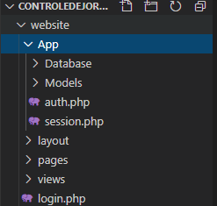
Fonte: Autoria própria.

Foi utilizada parte da estrutura da Model-View-Controller (MVC) para o projeto, sendo que na pasta App ficam models e controllers.
Para o front-end, existe a página layout, que contém predefinições de layout do dashboard do site, a pasta pages, que contém modelos de páginas que podem ser aproveitadas presente no tema AdminLTE, e a pasta views, que contém os arquivos para exibição dos dados.
Foi criada uma classe Connect, para realizar a conexão com o banco de dados, a qual é apresentada na Listagem 1.

Listagem 1 - Classe Connect
class Connect
{
var $localhost = "localhost";
var $root = "***";
var $passwd = "***";
var $database = "controledejornada";
var $SQL;

public function __construct()
{
$this->SQL = mysqli_connect($this->localhost, $this->root, $this->passwd);
mysqli_select_db($this->SQL, $this->database);
if(!$this->SQL){
die("Conexão com o banco de dados falhou!:" . mysqli_connect_error($this->SQL));
}
}

function login($username, $password){
$this->query = "SELECT * FROM `usuario` WHERE `usuusername` = '$username'";
$this->result = mysqli_query($this->SQL, $this->query) or die(mysqli_error($this->SQL));
$this->total = mysqli_num_rows($this->result);

if($this->total){
$this->dados = mysqli_fetch_array($this->result);
if(!strcmp($password, $this->dados['ususenha'])){
$_SESSION['idUsuario'] = $this->dados['usucod'];
$_SESSION['usuario'] = $this->dados['usuusername'];
$_SESSION['perm'] = $this->dados['usupermissao'];
$_SESSION['foto'] = $this->dados['usuimagem'];
header("Location: ../views/");
}else{
header("Location: ../login.php?alert=2");
}
}else{
header("Location: ../login.php?alert=1");
}
}
}

$connect = new Connect;

Na classe Connect se encontram as propriedades de conexão do banco de dados com o MySQL. A função login executa uma query com as informações enviadas na tela de login do sistema e no banco, e inicia uma sessão caso os dados correspondam à informação no banco.
Na pasta layout, foi definido um arquivo chamado script.php, que apresenta trechos de código de layout do dashboard reutilizável, que são usados posteriormente nos views. A Listagem 2 apresenta um trecho do script.php, da seção do menu lateral da área administrativa do sistema.

Listagem 2 - Trecho de código-fonte do arquivo script.php
$aside = '<!-- Left side column. contains the logo and sidebar -->
<aside class="main-sidebar">
<!-- sidebar: style can be found in sidebar.less -->
<section class="sidebar">
<!-- Sidebar user panel -->
<div class="user-panel">
<div class="pull-left image">
<img src="'.$url.''.$foto.'" class="img-circle" alt="User Image">
</div>
<div class="pull-left info">
<p>'.$usuario.'</p>
<a href="#"><i class="fa fa-circle text-success"></i> Online</a>
</div>
</div>
<!-- search form -->
<form action="#" method="get" class="sidebar-form">
<div class="input-group">
<input type="text" name="q" class="form-control" placeholder="Pesquisa...">
<span class="input-group-btn">
<button type="submit" name="search" id="search-btn" class="btn btn-flat"><i class="fa fa-search"></i>
</button>
</span>
</div>
</form>
<!-- /.search form -->
<!-- sidebar menu: : style can be found in sidebar.less -->
<ul class="sidebar-menu">
<li class="header">NAVEGAÇÃO</li>

<li class="treeview">
<a href="#">
<i class="fa fa-table"></i>
<span>Usuários</span>
<span class="pull-right-container">
<i class="fa fa-angle-left pull-right"></i>
</span>
</a>
<ul class="treeview-menu">
<li><a href="'.$url.'usuario/"><i class="fa fa-circle-o"></i>Lista de Usuários</a></li>
<li><a href="'.$url.'usuario/addusuario.php"><i class="fa fa-circle-o"></i>Adicionar Usuarios</a></li>
</ul>
</li>
<li class="treeview">
<a href="#">
<i class="fa fa-table"></i>
<span>Escopos</span>
<span class="pull-right-container">
<i class="fa fa-angle-left pull-right"></i>
</span>
</a>
<ul class="treeview-menu">
<li><a href="'.$url.'escopo/"><i class="fa fa-circle-o"></i>Lista de Escopos</a></li>
<li><a href="'.$url.'escopo/addescopo.php"><i class="fa fa-circle-o"></i>Adicionar Escopos</a></li>
</ul>
</li>

<li class="treeview">
<a href="#">
<i class="fa fa-table"></i>
<span>Veículos</span>
<span class="pull-right-container">
<i class="fa fa-angle-left pull-right"></i>
</span>
</a>
<ul class="treeview-menu">
<li><a href="'.$url.'veiculo/"><i class="fa fa-circle-o"></i>Lista de Veículos</a></li>
<li><a href="'.$url.'veiculo/addveiculo.php"><i class="fa fa-circle-o"></i>Adicionar Veículos</a></li>
</ul>
</li>

<li class="treeview">
<a href="#">
<i class="fa fa-table"></i>
<span>Motoristas</span>
<span class="pull-right-container">
<i class="fa fa-angle-left pull-right"></i>
</span>
</a>
<ul class="treeview-menu">
<li><a href="'.$url.'motorista/"><i class="fa fa-circle-o"></i>Lista de Motoristas</a></li>
<li><a href="'.$url.'motorista/addmotorista.php"><i class="fa fa-circle-o"></i>Adicionar Motorista</a></li>
</ul>
</li>

<li class="header">REGRAS DE JORNADA</li>

<li class="treeview">
<a href="#">
<i class="fa fa-table"></i>
<span>Regras</span>
<span class="pull-right-container">
<i class="fa fa-angle-left pull-right"></i>
</span>
</a>
<ul class="treeview-menu">
<li><a href="'.$url.'regras/"><i class="fa fa-circle-o"></i>Lista de Regras</a></li>
<li><a href="'.$url.'regras/addregra.php"><i class="fa fa-circle-o"></i>Adicionar Regras</a></li>
</ul>
</li>

<li class="header">CADASTRO DE JORNADAS</li>

<li class="treeview">
<a href="#">
<i class="fa fa-table"></i>
<span>Jornadas</span>
<span class="pull-right-container">
<i class="fa fa-angle-left pull-right"></i>
</span>
</a>
<ul class="treeview-menu">
<li><a href="'.$url.'regras/"><i class="fa fa-circle-o"></i>Lista de Regras</a></li>
<li><a href="'.$url.'regras/addregra.php"><i class="fa fa-circle-o"></i>Adicionar Regras</a></li>
</ul>
</li>
</section>
<!-- /.sidebar -->
</aside>';

[Depois incluirei mais trechos de código, só deixei alguns no momento para exemplificar e verificar a formatação correta]

5 CONCLUSÃO

O objetivo deste trabalho foi realizar o desenvolvimento de um sistema web que permita o controle de jornadas de trabalho de motoristas profissionais, com o objetivo de facilitar o cadastro e verificações de cumprimento de regras de jornada.
Um sistema web foi desenvolvido, e a modelagem criada, assim como detalhes de implementação do sistema foram apresentados.

O trabalho foi idealizado inicialmente com o objetivo de se desenvolver dois sistemas, um sistema web e um aplicativo mobile complementar, contudo, até o momento apenas o sistema web foi desenvolvido. Assim, o desenvolvimento do aplicativo mobile permanece como uma possibilidade de implementação futura para ampliar a flexibilidade e facilidade no cadastro de jornadas de trabalho por parte dos motoristas.
Com o controle de cadastro de jornadas, já é possível se obter o registro de jornadas de trabalho que sigam um conjunto de regras pré-determinada, processo este que era praticado costumeiramente de forma manual, que além de ser necessário mais tempo para a validação da jornada, também é passível de erros humanos.
Como perspectiva futura existe a de desenvolvimento de um aplicativo que seja voltado especificamente ao motorista, no qual ele poderá realizar o registro de sua própria jornada, resgatar informações do GPS de sua localização, e até mesmo o registro offline de jornadas, assim como a geração de relatórios avançados sobre as jornadas de motorista, na qual o empregador teria acesso detalhado às jornadas realizadas pelos seus motoristas.

REFERÊNCIAS

AKAMA, Kiyoshi; NANTAJEEWARAWAT, Ekawit; OGASAWARA, Hidemi. Generation of correct parallel programs based on specializer generation transformations. In: Proceedings of the 7th international conference on intelligent technologies. 2006.

CAMERON. O'Rourke. A look at rich internet application. Oracle Magazine. Jul./ago., 2004, p. 1-4.

CIRILO, Carlos E. et al. Model driven richubi-a model-driven process to construct rich interfaces for context-sensitive ubiquitous applications. In: 2010 Brazilian Symposium on Software Engineering. IEEE, 2010. p. 100-109.

COELHO, Luciano Augusto de Toledo. As Leis 12.619/2012 e 13.103/2015 e flexibilização da jornada de trabalho do motorista em transporte rodoviário de passageiros e de cargas. Revista eletrônica [do] Tribunal Regional do Trabalho da 9ª Região, Curitiba, PR, v. 5, n. 45, p. 35-49, 2015.

CONFEDERAÇÃO NACIONAL DO TRANSPORTE. Plano CNT de recuperação econômica. Disponível em: <http://cms.cnt.org.br/Imagens%20CNT/PDFs%20CNT/Plano%20CNT%20de%20Recupera%C3%A7%C3%A3o%20Econ%C3%B4mica/PLANO_CNT_DE_RECUPERACAO_ECONOMICA.pdf>. Acesso em: 02 set. 2020.

CORREIA, E. J. What’s next for HTML 5. Intel software adrenaline, 2013.
DISSANAYAKE, Nalaka R.; DIAS, G. Kapila A. Best Practice for rapid application development of AJAX based Rich Internet Applications. In: 2014 International Conference on Advances in ICT for Emerging Regions (ICTer), 2014, p. 63-66.

CRAIDE, Sabrina. Jornada prolongada de trabalho de motoristas duplica riscos de acidente de trânsito. Empresa Brasil de Comunicação. Disponível em: <http://memoria.ebc.com.br/agenciabrasil/noticia/2013-07-20/jornada-de-trabalho-prolongada-de-motoristas-duplica-risco-de-acidentes-de-transito>. 2013. Acesso em: 02 set. 2020.

DUHL, Joshua. White paper: Rich Internet Applications. Technical report, IDC, November 2003.

FRATERNALI, P.; Rossi, G.; SANCHEZ-FIGUEROA, F. Rich Internet Applications. IEEE Internet Computing, 9: 1 2 may/june, 2010. IEEE Computer Society.

LAWTON, George. New ways to build rich Internet applications. Computer. Published by the IEEE Computer Society, p. 10-12, 2008.

MACHADO, Caren Silva; GOLDSCHMIDT, Rodrigo. Um olhar constitucional sobre a jornada de trabalho do motorista profissional partindo de uma análise da nova Lei do Motorista. Simpósio Internacional de Direito: Dimensões materiais e eficaciais dos direitos fundamentais, v. 2, n. 2, p. 683-719, 2012.

MARTÍNEZ-RUIZ, Francisco J. The Triad-based Design of Rich User Interfaces for Internet Applications. ACM, 2010, p. 345-348.

POWELL, Courtney; NAKAMURA, Keisuke; Akama, Kiyoshi. Towards a Formal Behavioral Model for Rich Internet Applications. In: International Conference on Computational Intelligence and Software Engineering, 2009 (CiSE 2009), p. 1-5.

TOLEDO FILHO, Manoel Carlos; NEVES, Bruno Hiroshi Kuae. A nova disciplina da jornada de trabalho do motorista profissional. Revista Direito Mackenzie, v. 6, n. 1, 2012.

VALVERDE, F.; PASTOR, O. Facing the Technological Challenges of Web 2. 0: a RIA Model-driven Engineering Approach. In Proc. of the International Co'!ference on WISE, WISE 2009,

YAMAMOTO, Lucas Zucoli. Lei do caminhoneiro e a jornada de trabalho de motoristas. Federação Nacional dos Trabalhadores Celetistas nas Cooperativas no Brasil. 2015. Disponível em: < http://www.sintracoopsp.com.br/?p=35292>. Acesso em: 02 set. 2020.

